МИНИСТЕРСТВО ПРОСВЕЩЕНИЯ РОССИЙСКОЙ ФЕДЕРАЦИИ
ДЕПАРТАМЕНТ ОБРАЗОВАНИЯ И НАУКИ ТЮМЕНСКОЙ ОБЛАСТИ
Управление образования администрации Вагайского муниципального района
Супринская средняя общеобразовательная школа, филиал
Муниципального автономного общеобразовательного учреждения
Бегишевская средняя общеобразовательная школа
Вагайского района Тюменской области

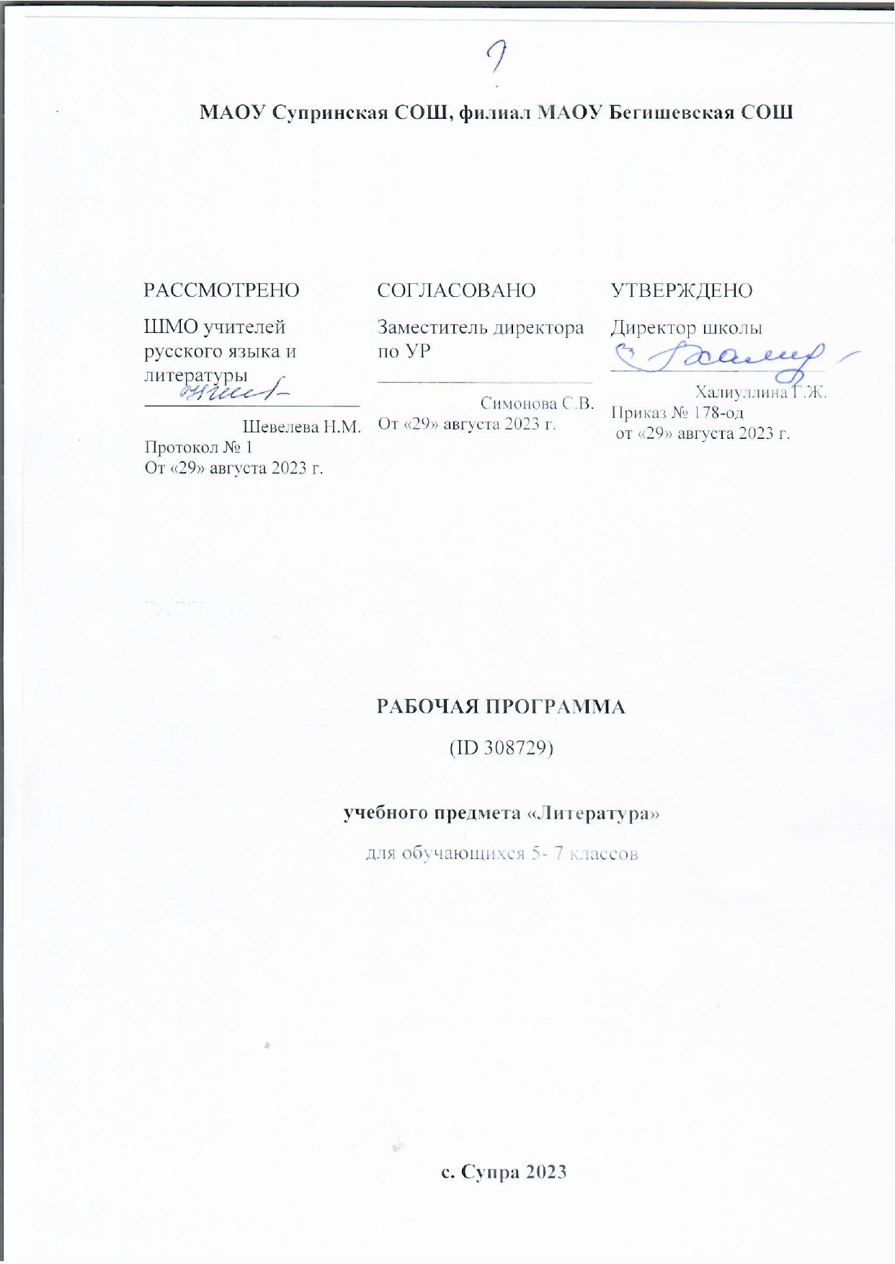
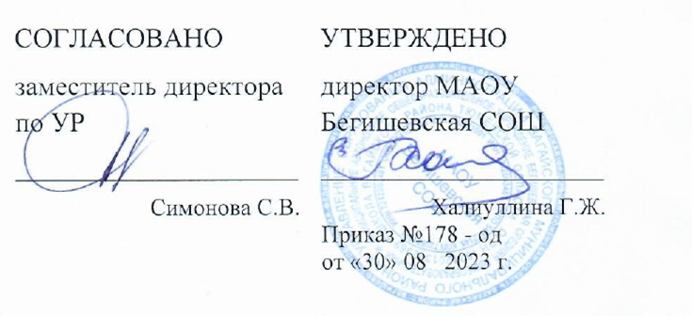

Аннотация к адаптированной основной общеобразовательной рабочей программе
для детей с задержкой умственного развития в условиях общеобразовательных классов
коррекционно – развивающих занятий по курсу
«Русский язык»
5 класс

Составитель: учитель русского языка и литературы Шевелева Н.М.

Супра 2023 год

Аннотация к рабочим программам разрабатывалась на основе следующих нормативных документов:
- Закон Российской Федерации «Об образовании в Российской Федерации» от 29.12.2012 №273 – ФЗ
- Федеральный государственный образовательный стандарт образования обучающихся с ограниченными возможностями здоровья (приказ Министерства образования и науки Российской Федерации от 19.12. 2014 № 1598)
- Федеральный государственный образовательный стандарт образования обучающихся с умственной отсталостью (интеллектуальными нарушениями) (приказ Министерства образования и науки Российской Федерации от 19.12. 2014 № 1599)
- Адаптированная основная образовательная программа муниципального автономного общеобразовательного учреждения Бегишевская средняя общеобразовательная школа Вагайского района Тюменской области;
- Учебный план для реализации адаптированных образовательных программ в условиях общеобразовательных классов муниципального автономного общеобразовательного учреждения Бегишевская средняя общеобразовательная школа Вагайского района Тюменской области;
- Программа специальной (коррекционной) образовательной школы VIII вида: 5-9 кл.: В 2сб. /Под ред. В.В. Воронковой – М: Гуманит. изд. центр ВЛАДОС, 2001. – Сб.1. – 232с. Русский (родной) язык, В.В. Воронкова, раздел «Грамматика, правописание и развитие речи», 2001
Рабочая программа ориентирована на использование учебника:
Русский язык 5 класс. Учебник для специальных (коррекционных) образовательных учреждений VIII вида / Н.Г. Галунчикова, Э.В. Якубовская. – 3-е изд. – М.: Просвещение, 2014.
Количество часов, отводимое на изучение предмета:
5 класс - 1 час в неделю, 34 часа в год

Цели и задачи изучения предмета:
Цель программы: ликвидация пробелов в знаниях по русскому языку; обогащение активного словарного запаса, совершенствование орфографической и пунктуационной грамотности, развитие речевой культуры, овладение правилами использования языка в разных ситуациях общения.
Задачи:
1. Формирование прочных навыков грамотного письма, развитие орфографической зоркости.
2.Обучение школьников умению связно излагать свои мысли в устной и письменной форме на основе работы со словом, предложением, текстом.
3.Овладение нормами русского литературного языка, обогащение и активизация словаря учащихся, совершенствование грамматического строя речи, развивать навыки словоизменения, словообразования.
Основные направления коррекционной работы:
- развитие графических навыков.
- развитие фонематического восприятия;
- развитие слухового восприятия;
-развитие орфографической зоркости;
-развитие речи и обогащение словаря.

